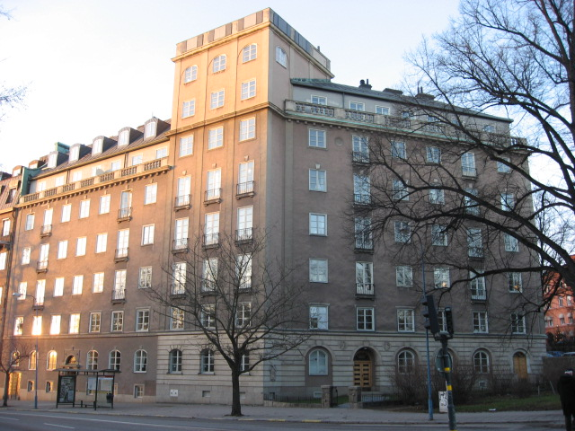 | Brf Hornblåsaren 5  Medlemsblad nr 1/09 30 januari 2009

Datum för föreningsstämma
Ordinarie föreningsstämma äger rum måndagen den 11 maj kl 1900. Lokal kommer att meddelas i kallelsen, som går ut i april.

Inbrottet den 18 januari
Sannolikt var det samma tjuv eller tjuvar som gjorde inbrottet den 14 december som gjorde ett nytt inbrott i fastigheten och tog sig ned i källaren, där de kunde bryta sig in i något eller några förråd och ta några föremål. De tog sig in i fastigheten genom att kortsluta kodlåset.

Vi rekommenderar alla att sätta lås på sina förråd. Då kommer sannolikheten för nya inbrott att minska. Tomma bilar blir sällan bestulna och hittills har låsta förrådsutrymmen med något undantag klarat sig.

Vi har gjort en genomgång av det s k skalskyddet tillsammans med en säkerhetsexpert och kommer att göra ett antal uppgraderingar av säkerheten. Kodlåset kommer att bytas ut, så att elektroniken för låset kommer att sitta innanför portarna. Vissa av dörrarna ned till källaren kommer att förstärkas liksom deras lås.

Värmesituationen
Den strängare kyla som gällde runt nyår ledde till en tillfälligt sänkt temperatur i fastigheten, som kunde uppfattas som besvärande av vissa som då vistades här. Den huvudsakliga förklaringen var att det tar viss tid för temperaturen att anpassa sig till förändrad yttertemperatur. (En liknelse kan vara att en elektrisk spisplatta tar tid på sig att värmas upp.)

En annan förklaring kan vara att många medlemmar var bortrest under de aktuella dagarna och deras lägenheter stod tomma och därmed något nedkylda.

Det skall också sägas att innerdörrarna i entréerna skapar, när de är stängda, en värmesluss som höjer temperaturen i trapphusen. Därigenom ökar även temperaturen i lägenheterna. Innerdörrarna skall därför vara stängda under vinterhalvåret för allas trevnad, särskilt för dem som tycker att det är kallt i huset.

Vi kommer att tillsammans med vår fastighetsförvaltare från JWN gå igenom vår värmeanläggning, och vid behov ta hjälp av lämplig energikonsult, för att se över densamma. Ett syfte är att minimera effekten av snabba och stora fall i yttertemperaturen, men det viktigaste är att sänka värmekostnaderna (som är den överlägset största driftsposten för Brf) utan att göra avkall på komforten.

Energideklaration
I enlighet med myndigheternas krav har Brf genomfört en energideklaration av fastigheten. Slutsatsen är att vi förbrukar mindre energi än fastigheter i samma klass som vår och något mer än i nybyggda hus, varför vi kan känna oss ganska nöjda. Vid genomgången har framkommit nya föreslag till energibesparande åtgärder, som styrelsen nu studerar. Vi kommer också att ha viss hjälp av de förslag som kom fram i samband med energideklarationen vad beträffar värmesituationen i huset.

Fönsterenoveringen
I samband med Etapp 1 konstaterades att det i vissa fönster i ett antal lägenheter fanns trasiga fönsterglas. Trasiga fönsterglas medför risk för att fukt tränger in och förorsakar röta i fönsterbågarna. I samråd med målaren beslöts därför att trasiga fönsterglas skulle bytas. Enligt stadgarna svarar bostadsrättshavaren för glas i ytter- och innerfönster. Styrelsen bedömde att det inte var rättvist att Brf tog kostnaden för byte av fönsterglas mot bakgrund av att inte alla lägenheter var berörda. Dessvärre har inte frågan kommunicerats tillräckligt tydligt med alla berörda lägenhetsinnehavare, varför vi fått frågor beträffande den faktura avseende arbetena som nyligen skickats ut. Styrelsen beklagar detta men hoppas att ovanstående information är klarläggande.

Styrelsen föreslår att de lägenhetsinnehavare som omfattas av etapp 2 går igenom sina fönster innan målaren kommer till lägenheten och härefter tillsammans med målaren stämmer av om några fönsterglas måste bytas. Skulle någon ha ytterligare frågor ber vi Er kontakta Arne Roglar.

Etapp 2 börjar den 2 mars och skall vara avslutad den 3 juli. Tidplanen bifogas (bilaga 1). Den som har frågor kring planeringen av arbetet med sin lägenhet hänvisas till Arne Roglar.

Information vid försäljning av bostadsrätt
Styrelsen har sammanställt en sida med ett antal punkter som representerar dess inställning i vissa väsentliga frågor inför försäljningen av en bostadsrätt i Hornblåsaren 5. Denna information kommer att överlämnas till den mäklare som handhar försäljningen. Syftet är att försöka säkerställa att intressenter av den utbjudna lägenheten skall vara fullt informerade om vilka regler som gäller för bostadsrättsinnehavare i Brf. Detta har brustit flera gånger under den nuvarande styrelsens tid. Informationsbladet bifogas (bilaga 2).

Förslag betr grovsopor
Ett förslag har kommit in till Styrelsen att inrätta ett grovsoprum eller ett containersystem för att kunna sortera grovsopor. Styrelsen har tyvärr sett sig nödsakad att avslå förslaget. Dels finns det ingen enkel lösning på att finna en plats för grovsoporna, dels är erfarenheten av tidningscontainern alltför negativ för att vi skall kunna utöka sorteringen. Alltför ofta återfinns wellpapp eller tomma mjölkkartonger bland tidningarna, trots att det finns ett tydligt anslag med information om vad som får lämnas. Det kan bli än värre om t ex glödlampor lämnas bland glas eller om PET-flaskor lämnas tillsammans med aluminiumburkar.

Det är tråkigt att behöva förkasta ett förslag från en medlem, eftersom vi är mycket tacksamma för det visade engagemanget.

Bilaga 1

Bilaga 2

Information till……………………inför försäljningen

av Lgh nr…………i Brf Hornblåsaren 5

Nedan finner Du styrelsens inställning i vissa väsentliga frågor inför försäljningen.

- Föreningen accepterar inte Juridiska personer som medlemmar.

- Medlem skall vara skriven på bostadsadressen och ha Lgh som sin permanentbostad.

- Styrelsen önskar alltid sammanträffa före godkännande med den som söker medlemskap.

- Styrelsen kommer att i sin beredning av medlemsansökan ta en UC på blivande medlemmar.

- Beslut fattas normalt på ordinarie styrelsemöte varför viss handläggningstid bör beaktas vid ansökan.

- Bifogat finns Ombyggnads- och Ordningsregler som en eventuell köpare skall ta del av.

Stockholm

Styrelsen

